Le journal de bord de Colomb (extraits)
En 1492, le roi d’Aragon (Espagne), Ferdinand, et sa femme, la reine de Castille (Espagne), Isabelle, confient à l’amiral Christophe Colomb une flotte de trois caravelles et quatre-vingt- sept hommes pour rejoindre l’Inde par l’ouest.

« Vos Altesses pensèrent m’envoyer aux Indes. Elles m’ordonnèrent de ne pas y aller par terre, mais d’emprunter la route de l’ouest par où nous ne savons pas si quelqu’un y est jamais passé. Nous partîmes le vendredi 3 août 1492.
11 octobre 1492 (île de San Salvador) : Les marins de la caravelle Niña virent aussi d’autres signes de terre. A cette vue, ils respirèrent tous et se réjouirent […] Je me rendis à terre et déployant la bannière royale pris possession de l’île au nom du Roi et de la Reine. […]Je me suis employé à savoir s’il y avait de l’or.
16 janvier 1493 : Trois heures avant le jour, on reprit le cap droit sur l’Espagne.
14 février 1493 : Cette nuit, le vent augmenta encore et les vagues étaient épouvantables. Les hommes d’équipage firent vœux d’aller dès l’arrivée en procession prier la Vierge.
15 mars 1493 : L’équipage est de retour en Espagne.
Planisphère Nicolas Le Germain, 1492
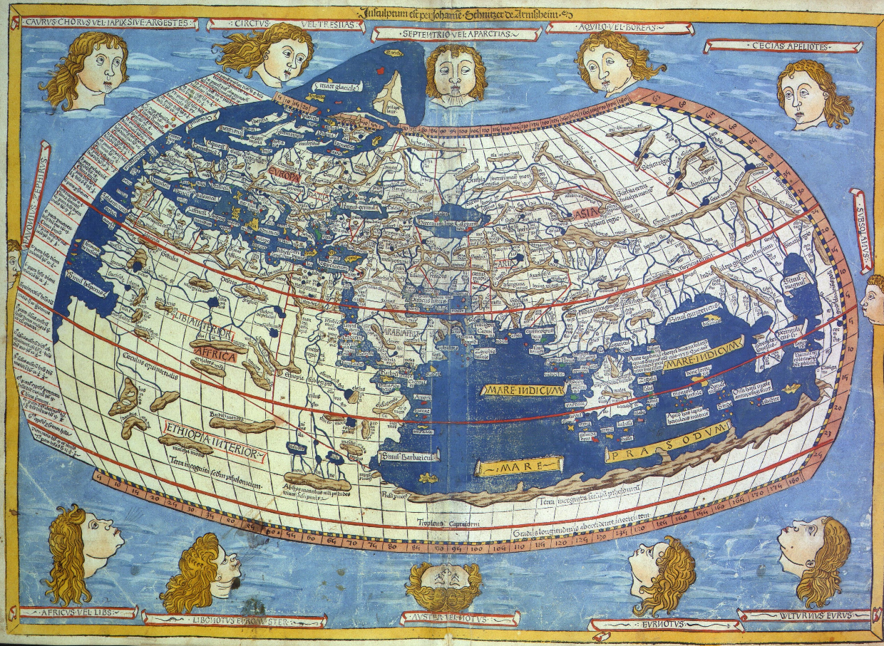

- De quelle nationalité est Christophe Colomb ?
- Pour qui Colomb va-t-il entreprendre son voyage ?
- Où doit-il se rendre, quelle direction prend-il, quel moyen de transport utilise-t-il ?
Planisphère Domingos Texeira en 1573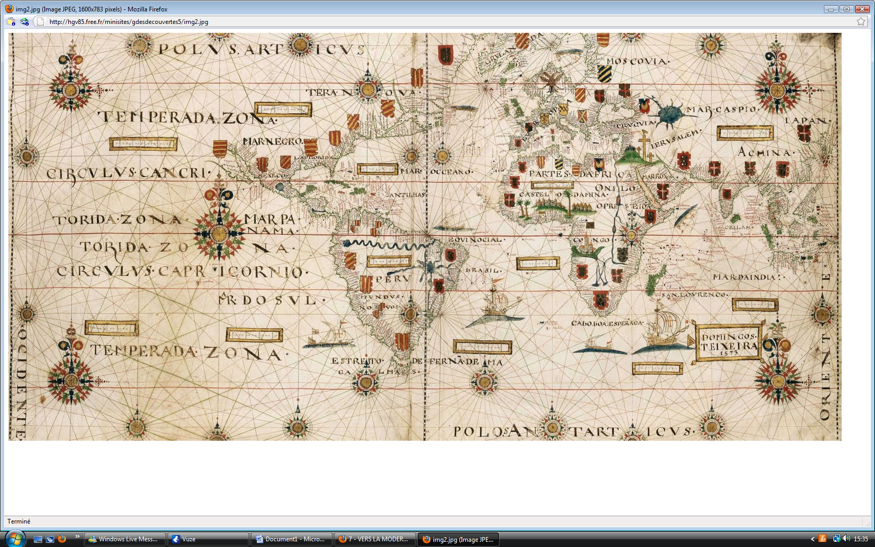
- Où pense-t-il être arrivé ? Pourquoi a –t-il fait cette erreur ?
- Que fait-il lorsqu’il touche terre et que cherche-t-il à savoir ?
- Combien de temps a duré ce 1er voyage ?
- Quel regard Christophe Colomb porte-il sur les « Indiens » ? (doc 4 p.113)
Racontez et expliquez le voyage de Christophe Colomb : ses motivations, son voyage et les conséquences de ce voyage.

